**Felhasználói dokumentáció a Gritos kurzus frontend applikációhoz**

**Futtatási környezet** : Böngészőben

-Chrome 60+ (ajánlott böngésző)

-Safari 10.1+

-Edge 12+ (ajánlott böngésző)

-Firefox ESR+

-Opera , OperaGx (ajánlott böngésző)

**Használati leírás**:

1.Írd be a böngésző fejébe az oldal url-jét

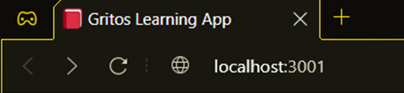

2.Megnyitódik a főoldal és megjelennek a kurzusok. Az alkalmazás vendég módban van így regisztrálás szükséges a további használathoz

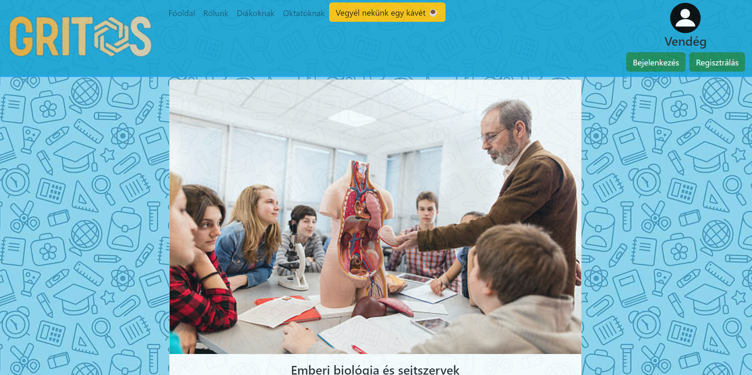

3.Regisztrálj egy fiókot, lépj rá a ’Regisztrálás’ gombra az oldal jobb felső sarkában



4.Az oldal betölti a regisztrálási felületet, add meg a regisztrálási

adataidat

-Az alkalmazás figyelmeztet a hibákról ha megpróbálsz nem megfelelő adatokkal regisztrálni

5.Sikeres regisztráció után az oldal megjeleníti a bejelentkezési felüleletet. A bejelentkezéshez kéri a regisztrációnál megadott email címet és jelszót. Az adatok megadása után nyomj rá a ’Bejelentkezés’-re

6.Sikeres bejelentkezés után vissza irányít az alkalmazás a főoldalra, ezentúl kezdve teljes mértékben elérhető az alkalmazás teljes funkciója. A navigációs sávban megjelenik a profilkép és név, és ezentúl kezdve a kurzusoknál megjelenik a megtekintés gomb.

7.Jelentkezés a kurzusokra

Nyomj rá a kiválasztott kurzusnál a ”megtekintés” gombra és azon belül a ’’csatlakozás” gombra.

8.Csatlakozás után megjelenik a ”Kurzus csomag” gomb. A gombra nyomva átírányít a kurzushoz tartozó fájl csomagokhoz amin tárolva lehet Google Drive , Patreon , Egy privát Youtube lejátszási lista stb.

**Plusz funkciók**:

Amire csatlakoztál kurzusokra meg fognak jelenni a profil oldaladon

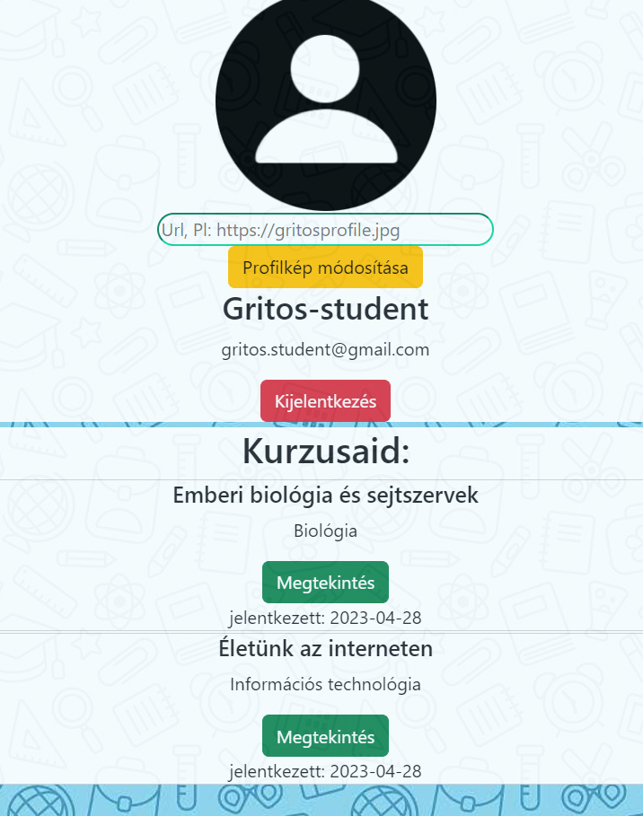

-A profilodon gyors elérést kapsz a csatlakozott kurzusaidról

**Profilkép módosítása**:

Profilképedet a profil oldaladon tudod frissíteni/módosítani.

**Sikeres módosításhoz**:

-A képnek/gif-nek url linkje, utána nyomj a ”profilkép módosítása” gombra

**Esetleges hibák és javítása**:

-Ha a link nem elérhető. Ez akkor történhet meg ha olyan url-ről származik ami nem szolgáltatja ki. Ez esetben válassz másik képet vagy töltsd fel olyan helyre ahol szabad a kép link felhasználása

-Kép méret: Ha a profilkép túl nagy felbontású az oldal összenyomja így rontódhat a minősége. Változtass a képen vagy válassz olyant ami közepes nagyságú hogy megmaradjon az eredeti formája

-Egyes gif-eket nem képes feldolgozni az oldal így saját döntésre válassz animált profilképet

-Nem változik meg a profilkép: Ez több okból előfordulhat, internet kapcsolat megszakadása a folyamat közben. Ellenőrizd az internet kapcsolatodat. Ha jó akkor frissítsd újra az oldalt, adat módosítás során előfordulhat hogy nem fut le újra a betöltés. Ha továbbra is fent áll a probléma akkor próbálkozz újra a kép módosításával, van rá kis esély hogy az alkalmazás nem várja meg módosítást és ez esetben nem fut le a folyamat.